附件2：
各考点地址
一、遂溪县第一中学（南门：遂溪县遂城镇遂海路59号，北门：遂溪县遂城镇文明街5号）
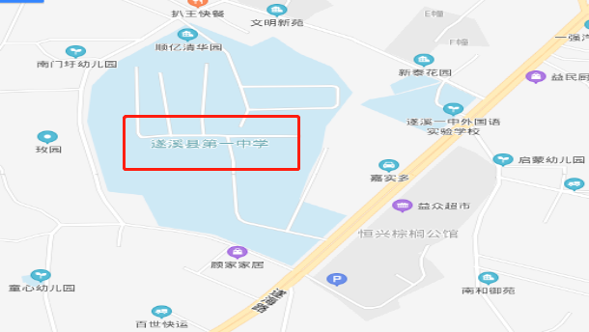
二、遂溪县大成中学（遂溪县遂城镇遂海路190号）
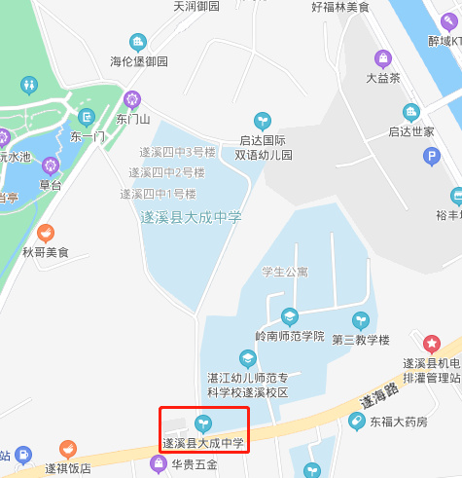

三、遂溪县遂城第九小学（遂溪县遂城镇文东路107号）
